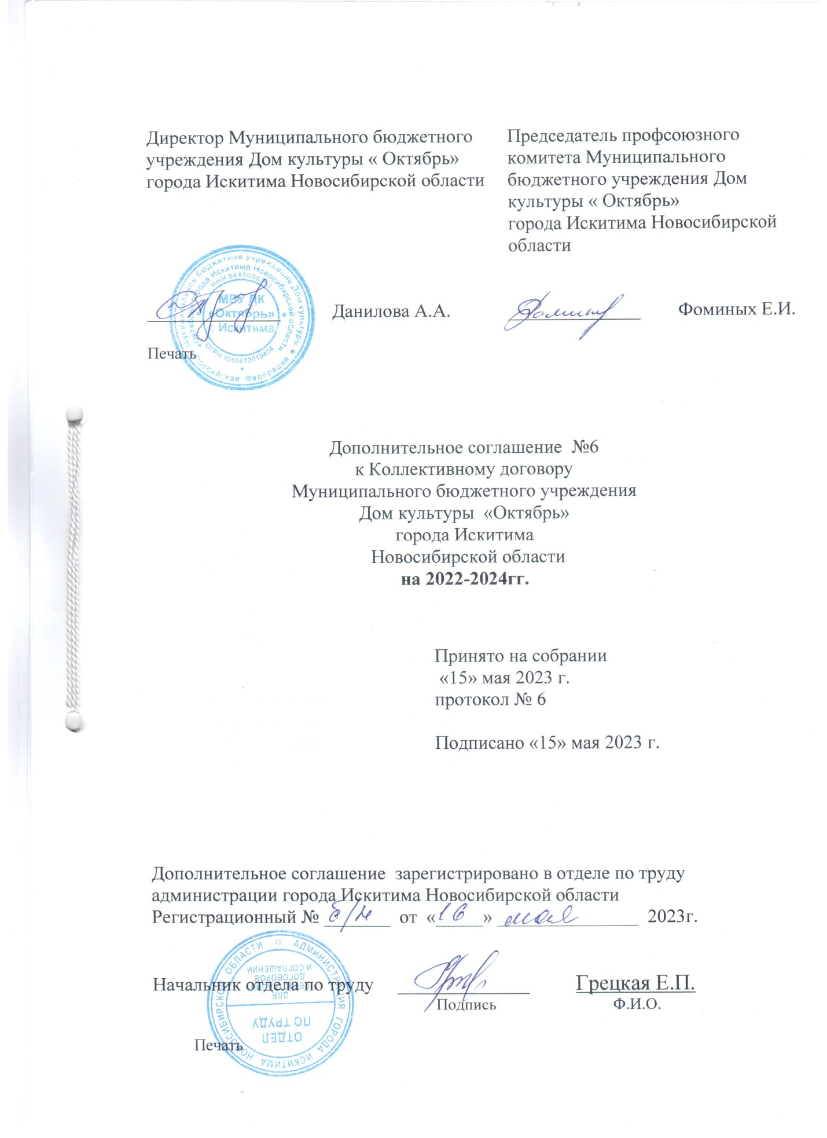

Муниципальное бюджетное учреждение Дом культуры «Октябрь» города Искитима Новосибирской области в лице директора Даниловой Алёны Александровны, действующего на основании Устава именуемый в дальнейшем Работодатель, с одной стороны, и работники МБУ ДК «Октябрь» г.Искитима, чьи интересы представляет председатель профсоюзного комитета Фоминых Елена Ивановна с другой стороны, заключили настоящее дополнительное соглашение к Коллективному договору (регистрационный №21 от 21 декабря 2021 года) о нижеследующем:
- В соответствии с Отраслевым тарифным соглашением между Муниципальным казенным учреждением Управление культуры города Искитима Новосибирской области и Искитимской городской общественной профсоюзной организацией Российского профессионального союза работников культуры на 2021-2023 годы внести в Коллективный договор Муниципального бюджетного учреждения Дом культуры « Октябрь» г.Искитима Новосибирской области следующие изменения:
  - Добавить Приложение №9 Положение о комиссии по распределению стимулирующей части фонда оплаты труда работников Муниципального бюджетного учреждения Дом культуры «Октябрь» города Искитима Новосибирской области, изложив его в следующей редакции:
«Положение о комиссии по распределению стимулирующей части фонда оплаты труда работников Муниципального бюджетного учреждения Дом культуры «Октябрь» города Искитима Новосибирской области
1. ОБЩИЕ ПОЛОЖЕНИЯ
  - Комиссия по распределению стимулирующей части фонда оплаты труда работников Муниципального бюджетного учреждения Дом культуры «октябрь» города Искитима Новосибирской области (далее – Комиссия) создается в целях распределения средств, направляемых на стимулирование работников Муниципального бюджетного учреждения Дом культуры «Октябрь» Искитима Новосибирской области (далее – МБУ ДК «Октябрь» г. Искитима).
1.2 В своей деятельности Комиссия руководствуется законодательством, нормативными и распределительными актами федерального, регионального и муниципального уровней, Уставом МБУ ДК «Октябрь» г. Искитима, Коллективным договором, Положением об оплате труда работников Муниципального бюджетного учреждения Дом культуры «октябрь» города Искитима Новосибирской области и настоящим Положением.

2. ЗАДАЧИ КОМИССИИ
2.1.Формирование и своевременная корректировка, в соответствии с актуальными потребностями МБУ ДК «Октябрь» г. Искитима, перечня показателей эффективности деятельности работников МБУ ДК «Октябрь» г. Искитима
2.2.Оценка деятельности работников МБУ ДК «Октябрь» г. Искитима осуществляется на основании представленных работниками заполненных листов «Критерии премирования» согласованных с художественным руководителем МБУ ДК «Октябрь» г. Искитима
2.3. Распределение стимулирующей части фонда оплаты труда работников МБУ ДК «Октябрь» г. Искитима в соответствии с утвержденными критериями эффективности их деятельности.
3. СОСТАВ КОМИССИИ
3.1. В состав Комиссии могут входить: художественный руководитель, методисты, наиболее опытные и пользующиеся авторитетом работники МБУ ДК «Октябрь» г. Искитима, представитель первичной профсоюзной организации
3.2. Комиссия создается, реорганизуется и ликвидируется решением общего собрания трудового коллектива, которая утверждается приказом директора.
3.3. Комиссия формируется в составе 4 человек МБУ ДК «Октябрь» г. Искитима:
председатель комиссии – 1;
секретарь комиссии – 1;
члены комиссии – 2.
3.4. Председатель Комиссии организует и планирует её работу, председательствует на совещаниях Комиссии, организует ведение протокола, контролирует выполнение принятых решений.
3.5. Секретарь Комиссии поддерживает связь и своевременно передает необходимую информацию всем членам Комиссии, ведет протоколы заседания, выдает выписки из протоколов.
3.6. Решения Комиссии принимаются простым большинством голосов от общего числа присутствующих и оформляются протоколом.
3.7. Протокол заседания и принятые решения подписываются всеми членами Комиссии.
3.8. Решение Комиссии передаются директору МБУ ДК «Октябрь» г.Искитима, который издает соответствующий приказ по учреждению и передает его в бухгалтерию для начисления премии.

4.РЕГЛАМЕНТ РАБОТЫ
4.1 Заседания комиссии проводятся один раз в месяц 23 числа.
4.2 Решение о присуждении стимулирующих выплат принимается открытым голосованием.
4.3 Решение принимается при наличии не менее половины членов состава.
4.4 Решение комиссии оформляется протоколом и предоставляется директору в течение 2х дней после заседания.
»

2. Дополнения в Коллективный договор, принятые настоящим Дополнительным соглашением вводятся в действие с 15 мая 2023 года.
3. Настоящее Дополнительное соглашение является неотъемлемой частью Коллективного договора на 2022-2024 г.г.

С дополнительным соглашением №6 от 15 мая 2023 г. к Коллективному договору МБУ ДК «Октябрь» г.Искитима на 2022-2024 г.г. ознакомлен(а):

ФИО | Должность | Подпись | Дата ознакомления
Агапова Оксана Владимировна | Руководитель клубного формирования 1 категории
Боженюк Варвара Сергеевна | Культорганизатор 1 категории
Денисова Наталья Анатольевна | Контрактный управляющий
Гончарова Елена Леонидовна | Художественный руководитель
Губина Елена Петровна | Заведующий хозяйством
Данилова Алёна Александровна | Директор
Захарова Екатерина Алексеевна | Руководитель клубного формирования 2 категории
Алесик Мария Викторовна | Руководитель клубного формирования 2 категории
Коледин Илья Валерьевич | Руководитель клубного формирования 2 категории
Кузнецов Александр Сергеевич | Звукооператор 1 категории
Колесникова Ольга Валерьевна | Ведущий методист категории
Журинский Сергей Григорьевич | Руководитель клубного формирования 2 категории
Серафимович Наталья Анатольевна | Ведущий методист категории
Фоминых Елена Ивановна | Руководитель клубного формирования 1 категории
Фоминых Светлана Ильинична | Руководитель клубного формирования 1 категории
Волкова Ирина Константиновна | Руководитель клубного формирования 2 категории

